Подготовительные и подводящие упражнения.
Литература:
Степаненкова Э.Я. Теория и методика физического воспитания и развития ребенка: Учебник для студ.сред.пед.учебн.заведений.
Задание для студентов:
- Изучить лекционный материал
- Перечислите и раскройте требования к подбору подводящих упражнений.

План:
- Понятие
- Отличительные особенности

Чтобы наработать необходимые двигательные навыки и или приспособить уже имеющиеся двигательные координации используется система подготовительных и подводящих упражнений.
Подготовительные – это те, что подготавливают (укрепляют или растягивают) костно-мышечный аппарат для выполнения какого-либо элемента. Если у ребенка не готовы мышцы или у него мало гибкости, то он просто не сделает движение или может травмироваться, выполняя его.
Подготовительные упражнения применяются, если:
а) обучающийся недостаточно физически развит;

б) в двигательном фонде отсутствуют опорные элементы;

в) необходимо устранять причины возникновения ошибок;

г) применяется метод целостно упражнения.

Подводящие — это те, что подводят ребенка к выполнению элемента в облегченных условиях.

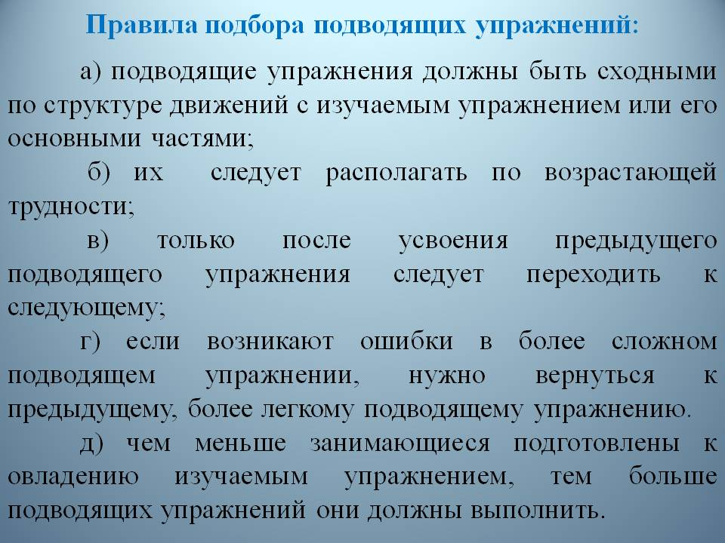

Подготовительные и подводящие упражнения к освоению техники выполнения основных движений

Понятие | Характеристика
Подводящие  упражнения | Ребенок невольно принимает нужное положение тела, выполняет движение определенным способом. Так появляются именно те мышечные ощущения, которые соответствуют описанию,  объяснению движения.
Характерная особенность | Они должны быть сходными по своей структуре с разучиваемым движением в целом или с какой-то его частью.
Структура упражнения. Принцип подбора подводящих упражнений | В каждом движении есть наиболее важная часть, определяющая его структуру, — ведущее звено и дополнительные части. Вначале подбираются подводящие упражнения, близкие к ведущему звену данного движения, затем, при их закреплении, совершенствовании — близкие к дополнительным.
Количество  упражнений | Подводящие упражнения нельзя повторять многократно и доводить таким образом до навыка. Искаженное усвоение какой- либо детали затруднит обучение целостному действию. Роль подводящих упражнений часто подсобная, поэтому достаточно нескольких повторений (примерно 4—6 раз) для того, чтобы понять способ выполнения движения.
Способ организации | Фронтально, то есть во вводной части или в общеразвивающих упражнениях.
Назначение подводящих упражнений | Они нужны преимущественно для новых, неосвоенных движений. При систематическом применении подводящие упражнения способствуют быстрому и успешному обучению.
Отличие подводящих упражнений от подготовительных | Цель подготовительных упражнений — общая подготовка, повышение функционального уровня органов и систем, развитие физических качеств (силы, быстроты, выносливости, ловкости).  Подводящие упражнения имеют более узкое назначение — они помогают овладеть техникой данного двигательного действия

Ходьба:
1. Движения рук при имитации ходьбы на месте.
2. Движения рук и плеч при ходьбе.
3. Постановка стопы на грунт.
4. Вращательные движения таза и плечевого пояса в сочетании с движением ног.

Подводящие упражнения к бегу:

- Повторные пробегание отрезков 40-80 м с невысокой скоростью (2-3 раза).
- Бег с высоким подниманием бедра с работой рук (2 ×20 м).
- Бег с захлестом голени назад с работой рук (2×20 м).
- Бег с выносом носка вперед с работой рук (2 ×20 м).
- Бег прыжковыми шагами через шаг (2 ×20 м).
- Бег прыжковыми шагами (2 ×20 м).
- Имитация движения руками на месте (как во время бега).
- Бег в упоре (30 – 40 сек).
- Бег с отталкиванием стопой вверх (2 ×20 м).
- Стартовое ускорение из положения с упора на одну руку (3-4 ×30м.)

Подводящие упражнения к прыжкам в длину с разбега:

- Прыжки на месте на двух ногах без акцента на положения рук (13-15 раз).
- Прыжки на месте с определенным положением рук (13-15 раз).
- Прыжки на двух ногах с продвижением вперед (примерно 20 м.)
- Прыжки на двух ногах через гимнастическую скамейку (2×20 м.).
- Прыжки с возвышения (гимнастическая скамейка) - 2×15 м.
- Прыжки из полуприседа (8-10 раз).
- Прыжки с места на дальность (5-6 раз).
- Прыжки с места с закрытыми глазами (3-4 раза).
- Прыжки с ноги на ногу по разметкам (3-4 раза).
- Прыжки в шаге через планку или барьер высотой 40-60 см с трех беговых шагов (5-6 раз).

Подводящие упражнения к метанию с места:
- И.П. – ноги на ширине плеч, рука с малым мячом впереди над плечом, согнута в локтевом суставе, свободная опущена вниз. Имитация броска последовательным и непрерывным выпрямлением руки вперед – вверх (8-10 раз).
- И.П.- то же, броски мяча в пол и ловля его после отскока и захватом сверху (8-10 раз).
- И.П. – ноги на ширине плеч, руки с теннисными мячами впереди. Поочередно выпускать мячи из правой и левой руки, постепенно увеличивая амплитуду движений, и ловля их в положении приседа, как можно ниже над землей (6-8 раз).
- Броски мяча одной рукой о пол и ловля его после отскока, захватом пальцами сверху, перед собой, слева, справа (6-8 раз).
- Метания малого мяча в стену (8-10 раз).
- Метания мяча в мишень (круг диаметром 1 м, на высоте 2,5 м) с расстояния 3-5 м.
- Стоя лицом по направлению метания, левая нога впереди. Броски мяча за счет хлестообразного движения руки (8-10 раз).
- То же, только стоя боком по направлению метания (8-10 раз).

Подводящие упражнения к прыжкам в высоту:

- Прыжки с прямого и бокового разбега на высокие предметы – 5-6 раз.
- Маховые движения свободной ногой, держась рукой за опору (гимнастическую палку, дерево, ограду) 6-8 раз.
- То же, но с маховым движением одноименной руки в сочетании с подъемом на переднюю часть стопы толчковой ноги (6-8 раз).
- Маховые движения ногой и рукой с последующим подскоком (6-8 раз).
- Сочетание маха с отталкиванием без опоры, стоя на согнутой маховой ноге, толчковая впереди на пятке, руки отведены в замах (6-8 раз).
- Имитация постановки толчковой ноги – из приседа на маховой ноге постановка толчковой ноги с пятки на всю стопу (6-8 раз).
- То же, но с отведением рук в замах (6-8 раз).
- То же, но с выполнением прыжка вверх и затем с доставанием рукой, головой и маховой ногой различных предметов (5-6 раз).
- То же, но с 3 – 5 – 7 беговых шагов, выполняя прыжок вверх (5-6 раз).

Для обучения лазанию по гимнастической стенке:

- Лазание по полу на четвереньках с ускорением темпа
- Лазание на четвереньках через пролеты лестницы, приподнятой над полом
- Подпрыгивание на месте с поочередным перекрестным подниманием рук и ног

